Сноутьюбы, они же тюбы, они же
«ватрушки», они же «плюшки» представляют собой снежные санки в виде пластиковой оболочки со вставленной внутрь надувной
камерой, которые нужны для катания с горок по снежной, снежно-ледяной или ледяной поверхности. Тюбинг способен развить большую скорость и в этот момент становится практически неуправляемым. 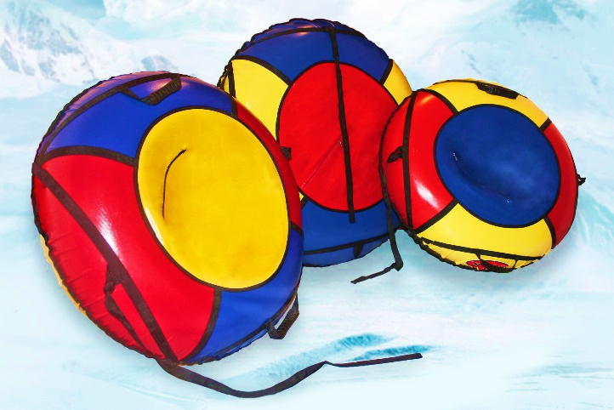
Именно поэтому тюб признан самым травмоопасным зимним развлечением, так как правила безопасности
мало кто соблюдает.

Как выбрать место

для катания?
Снежный склон должен быть некрутым, без резких поворотов, его угол должен составлять
максимум 20 градусов.
На трассе должны отсутствовать деревья, кусты, столбы, выступающие камни, ямы, бугры, всё, что может повредить корпус тюбинга.
В случае, если трасса ледяная, а не снежная, то нужно выбирать тюбы, учитывая эту особенность – для ледяных трасс делают тюбы с пластиковым дном, которые на снегу скользят гораздо хуже.
Если трасса специально оборудована, то на ней должны быть бортики, чтобы
«ватрушки» не вылетали за пределы зоны катания.
У тюбов есть такая особенность
- у них нет системы управления и торможения, следовательно, выбирать трассу нужно, отталкиваясь и от этой особенности тоже.
Трасса должна иметь возможность длительного торможения в конце спуска.
Также стоит соблюдать очерёдность и дистанцию, если на трассе не один человек, а несколько.

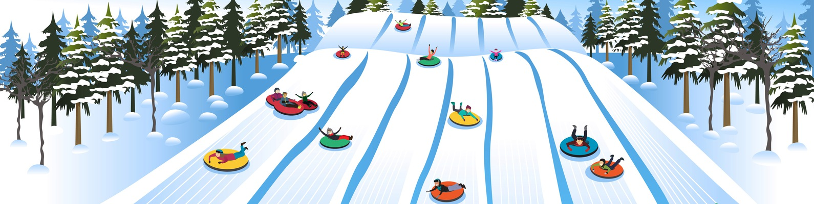

Запрещено:
  - производить спуск с трамплинов, обледенелых или бесснежных участков склона;
  - кататься стоя, лёжа, стараться выпрыгнуть из тюба во время движения;
  - разбегаться перед спуском;
  - привязывать «ватрушки» к автомобилям, снегоходам и другим транспортным средствам;
  - если тюб одноместный, то использовать его должен один человек, а не несколько, так как это приведёт к перегрузу, что может быть чревато;
  - связывать между собой несколько тюбов.

Это вид зимней забавы пользуется повышенным спросом у детей, следовательно, родители должны
больше внимания уделять своим детям во время катания. Помимо того, что родители должны объяснить детям правила поведения на горке, их не стоит отпускать
кататься одних. Катание должно проходить под строгим контролем взрослых.

Техника безопасности
Самое главное – держаться за ручки тюба. Надувные
«ватрушки» диаметром меньше 115 см должны иметь две
ручки, на остальных от четырёх до шести. Это нужно для того, чтобы удобнее за них держаться в зависимости от выбранной позы.
Выбирать тюб нужно под конкретного человека, его параметры и габариты.
Слишком большие или слишком маленькие тюбы с неудобным сиденьем способны увеличить риск получения травмы.
Чтобы катание было
безопасным, необходимо
удобно устроиться на сиденье, оно должно быть широким и подходить конкретному
человеку.
Во время скольжения голова должна быть наклонена немного вперёд, а ноги не
должны касаться земли. Руками нужно крепко держаться за
ручки, чтобы не вылететь из тюба.
Во время торможения нельзя использовать руки и ноги, лучше повернуть ватрушку,
чтобы избежать столкновения или перевернуть её, чтобы не сломать конечности.

397903 Воронежская область г. Лиски, ул. 40 лет Октября, 16-а
телефон (47391) 3-40-75
E-mail: mkdoo.detsckiisad2@yandex.ru сайт: ds2.liski@govvrn.ru
МБДОУ «Детский сад № 2»

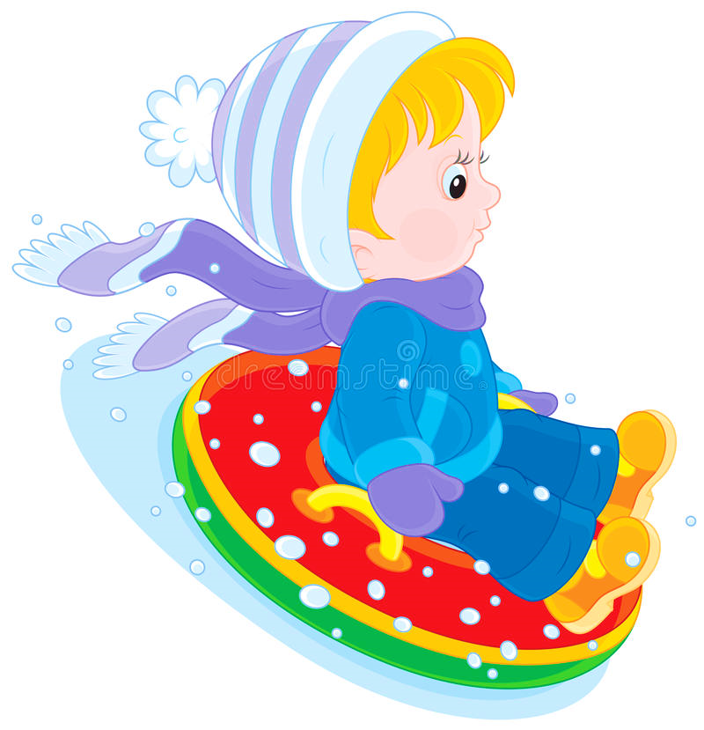

«Техника безопасности

при катании на
«ватрушках»

Поляшова Ю. А.

Лиски, 2024

